แบบฟอร์มเสนอทุนวิจัยประเภท...กลุ่มวิจัย Virtual Research Unit..
ประกอบการเสนอขอรับทุนวิจัยจากงบประมาณเงินรายได้ คณะวิทยาศาสตร์ ประจำปีงบประมาณ 2566
--------------------------
แผนงาน ...........................................................................................................................................................
วัตถุประสงค์แผนงาน..............................................................................................................................................
Key Result – หลัก ......... (พิจารณาจากภาพข้างล่างค่ะ).........................................................
Key Result – รอง ........... (พิจารณาจากภาพข้างล่างค่ะ)................... .................................................................
SDG กลุ่มที่ ...ต้องกรอกค่ะ เลือกได้ตามบริบทของงานวิจัยที่คาดว่าจะส่งผลกระทบต่อความยั่งยืนในกลุ่มนั้น (จาก 17 กลุ่ม) สามารถพิจารณาได้จากเอกสารแนบ (SDG)................
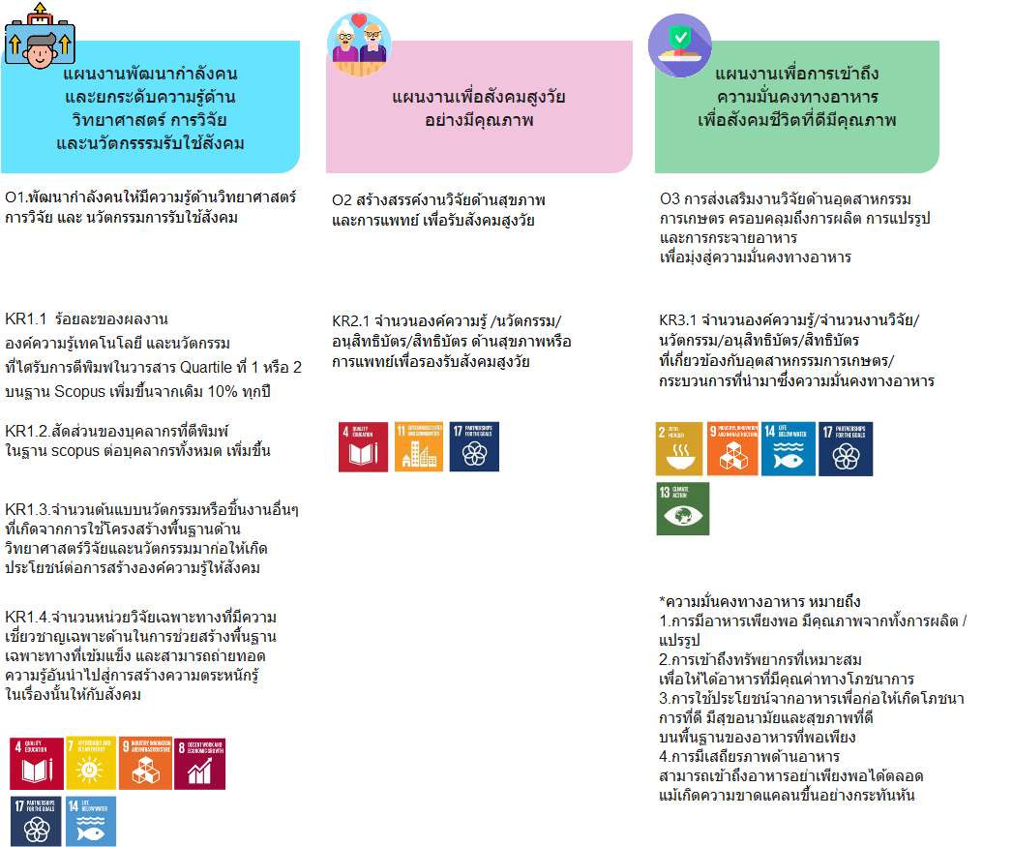

ชื่อกลุ่มวิจัยที่ขอจัดตั้ง .........................................................................................................................
ที่มา/ความหมายของชื่อกลุ่มวิจัย .........................................................................................................................

ชื่อโครงการวิจัยเดี่ยว/โครงการวิจัยย่อย
(ภาษาไทย).........................................................................................................................
(ภาษาอังกฤษ) .........................................................................................................................

ภายใต้แผนบูรณาการ
ชื่อแผนบูรณาการ
ภาษาไทย).........................................................................................................................
(ภาษาอังกฤษ).........................................................................................................................

โดยแผนบูรณาการมีโครงการวิจัยภายใต้แผน (ภาษาไทย-ภาษาอังกฤษ)
โครงการวิจัยย่อยที่ 1 ..............................................................................................................................
โครงการวิจัยย่อยที่ 2 ..............................................................................................................................

งบประมาณรวมของ (แผนงาน/โครงการเดี่ยว)................................................ บาท
งบประมาณเสนอขอ ปี 2566 ................................................... บาท

แผนงานย่อยภายใต้แผนงาน (เฉพาะผู้ขอทุนประเภทบูรณาการ)
แผนงานย่อยที่ | ชื่อ  แผนงานย่อย | หน่วยงานดำเนินการ | หัวหน้าแผนงานย่อย | งบประมาณ ปี 2566
1
2
 |  |  | รวม

ส่วน ก : ลักษณะโครงการวิจัย
โครงการเดี่ยว
โครงการย่อยภายใต้แผนโครงการบูรณาการ
โครงการบูรณาการ
ระยะเวลา ....... ปี

1. ยุทธศาสตร์ชาติ 20 ปี
ยุทธศาสตร์ ไม่สอดคล้อง
เป้าประสงค์ ไม่สอดคล้อง
2. ยุทธศาสตร์การพัฒนาประเทศตามแผนพัฒนาเศรษฐกิจและสังคมแห่งชาติ
ยุทธศาสตร์ ไม่สอดคล้อง
เป้าประสงค์ -ไม่ต้องระบุ-
3. ยุทธศาสตร์วิจัยและนวัตกรรมแห่งชาติ 20 ปี
ยุทธศาสตร์ ไม่สอดคล้อง
ประเด็นยุทธศาสตร์ ไม่สอดคล้อง
แผนงาน -
4. ยุทธศาสตร์การวิจัยของชาติรายประเด็น
ไม่สอดคล้อง
5. อุตสาหกรรมและคลัสเตอร์เป้าหมาย
ไม่สอดคล้อง

ส่วน ข : องค์ประกอบในการจัดทำชุดโครงการวิจัย
1. ผู้รับผิดชอบ
คำนำหน้า | ชื่อ-สกุล | ตำแหน่งในโครงการ | สัดส่วนการมีส่วนร่วม | เวลาที่ทำวิจัย (ชั่วโมง/สัปดาห์)
 |  | หัวหน้าโครงการ
 |  | ผู้ร่วมวิจัย
 |  | ผู้ร่วมวิจัย
 |  | หัวหน้าโครงการย่อย
 |  | ที่ปรึกษาชุดโครงการ

2. สาขาการวิจัยหลัก OECD 1. วิทยาศาสตร์ธรรมชาติ
สาขาการวิจัยย่อย OECD 1.1 วิทยาศาสตร์ธรรมชาติ : วิทยาศาสตร์ธรรมชาติ
ด้านการวิจัย เกษตร
3. สาขา ISCED 00 Generic programmes and qualifications
000 Generic programmes and qualifications not further defined
0000 Generic programmes and qualifications not further defined

4. คำสำคัญ (keyword)
คำสำคัญ (TH) ………………………….………………………………………………………………..........................………………
คำสำคัญ (EN) ……………….…………………………………………………………………….…………….……………………………

5. ความสำคัญและที่มาของปัญหาที่ทำการวิจัย
……………………………………………………………………………………………………………………………………………………………………
……………………………………………………………………………………………………………………………………………………………………
……………………………………………………………………………………………………………………………………………………………………
6. วัตถุประสงค์ของโครงการวิจัย
……………………………………………………………………………………………………………………………………………………………………
……………………………………………………………………………………………………………………………………………………………………
……………………………………………………………………………………………………………………………………………………………………
7. ขอบเขตของโครงการวิจัย
……………………………………………………………………………………………………………………………………………………………………
……………………………………………………………………………………………………………………………………………………………………
8. ทฤษฎี สมมติฐาน และกรอบแนวคิดของโครงการวิจัย
……………………………………………………………………………………………………………………………………………………………………
……………………………………………………………………………………………………………………………………………………………………
……………………………………………………………………………………………………………………………………………………………………
9. การทบทวนวรรณกรรม/สารสนเทศ (information) ที่เกี่ยวข้อง
……………………………………………………………………………………………………………………………………………………………………
……………………………………………………………………………………………………………………………………………………………………
……………………………………………………………………………………………………………………………………………………………………
10. เอกสารอ้างอิงของโครงการวิจัย
……………………………………………………………………………………………………………………………………………………………………
……………………………………………………………………………………………………………………………………………………………………
……………………………………………………………………………………………………………………………………………………………………

11. ระดับความพร้อมการใช้เทคโนโลยี

11.1 ระดับความพร้อมเทคโนโลยีที่มีในปัจจุบัน (เลือกความสอดคล้องสูงสุดเพียงหัวข้อเดียวเท่านั้น)

Basic Research
Basic principles observed and reported (TRL1)
Concept and/or application formulated (TRL2)
Concept demonstrated analytically or experimentally (TRL3)
Prototype Development
Key elements demonstrated in laboratory environments (TRL4)
Key elements demonstrated in relevant environments (TRL5)
Representative of the deliverable demonstrated in relevant environments (TRL6)
Pre-commercial Demonstration/Product Development and Commercialisation
Final development version of the deliverable demonstrated in operational environment (TRL7)
Actual deliverable qualified through test and demonstration (TRL8)
Operational use of deliverable (TRL9)

11.2 ระดับความพร้อมเทคโนโลยีที่จะเกิดขึ้นถ้างานประสบความสำเร็จ (เลือกความสอดคล้องสูงสุดเพียงหัวข้อเดียวเท่านั้น)
Basic Research
Basic principles observed and reported (TRL1)
Concept and/or application formulated (TRL2)
Concept demonstrated analytically or experimentally (TRL3)
Prototype Development
Key elements demonstrated in laboratory environments (TRL4)
Key elements demonstrated in relevant environments (TRL5)
Representative of the deliverable demonstrated in relevant environments (TRL6)
Pre-commercial Demonstration/Product Development and Commercialisation
Final development version of the deliverable demonstrated in operational environment (TRL7)
Actual deliverable qualified through test and demonstration (TRL8)
Operational use of deliverable (TRL9)

12. ศักยภาพทางการตลาดของเทคโนโลยีและนวัตกรรมที่จะพัฒนา(เฉพาะประเภททุนนวัตกรรม)
12.1 ขนาดและแนวโน้มของตลาด/โอกาสทางการตลาด
……………………………………………………………………………………………………………………………………………………………………
……………………………………………………………………………………………………………………………………………………………………
……………………………………………………………………………………………………………………………………………………………………

12.2 ความสามารถในการแข่งขัน (คู่แข่ง/ต้นทุน)
……………………………………………………………………………………………………………………………………………………………………
……………………………………………………………………………………………………………………………………………………………………
……………………………………………………………………………………………………………………………………………………………………
……………………………………………………………………………………………………………………………………………………………………

13. ประโยชน์ที่คาดว่าจะได้รับ
……………………………………………………………………………………………………………………………………………………………………
……………………………………………………………………………………………………………………………………………………………………
……………………………………………………………………………………………………………………………………………………………………
การนำไปใช้ประโยชน์ในด้าน
ด้านวิชาการ
ผู้ที่นำผลการวิจัยไปใช้ประโยชน์
(กรณียังไม่มี : โปรดระบุกลุ่มเป้าหมายที่คาดว่าจะนำไปใช้ประโยชน์ได้)
ผู้ใช้ | การใช้ประโยชน์

14. แผนการสร้างนักวิจัยรุ่นใหม่ หรือการผลิตนิสิต จากการทำวิจัย (ถ้ามี)
……………………………………………………………………………………………………………………………………………………………………
……………………………………………………………………………………………………………………………………………………………………
……………………………………………………………………………………………………………………………………………………………………
15. ขั้นตอนและวิธีการดำเนินโครงการวิจัย
……………………………………………………………………………………………………………………………………………………………………
……………………………………………………………………………………………………………………………………………………………………
……………………………………………………………………………………………………………………………………………………………………

16. ระยะเวลาการวิจัย
ระยะเวลาโครงการ 1 ปี 0 เดือน

แผนการดำเนินงานวิจัย (ปีที่เริ่มต้น – สิ้นสุด)
ปี(งบประมาณ) | กิจกรรม | เดือน1 | เดือน2 | เดือน3 | เดือน4 | เดือน5 | เดือน6 | เดือน7 | เดือน8 | เดือน9 | เดือน10 | เดือน11 | เดือน12 | ร้อยละของกิจกรรมในปีงบประมาณ
2566 |  | x | x | x |  |  |  |  |  |  |  |  |  | 0
 | รวม |  |  |  |  |  |  |  |  |  |  |  |  | 100

17. งบประมาณของโครงการ
แสดงรายละเอียดประมาณการงบประมาณปีที่เสนอขอโดยดำเนินการภายใต้ระเบียบการเบิกจ่ายของมหาวิทยาลัย (สามารถดูแนวทางการเขียนงบประมาณได้จากเอกสารแนบ)

ลำดับ | ประเภทงบประมาณ | รายละเอียด | งบประมาณ (บาท)
1 | งบดำเนินการ : ค่าตอบแทน | รวมค่าตอบแทน
1.1 | งบดำเนินการ : ค่าตอบแทน
2 | งบดำเนินการ : ค่าใช้สอย | รวมค่าใช้สอย
2.1 | งบดำเนินการ : ค่าใช้สอย
 | งบดำเนินการ : ค่าใช้สอย
 | งบดำเนินการ : ค่าใช้สอย
 | งบดำเนินการ : ค่าใช้สอย
2.2 | งบดำเนินการ : ค่าวัสดุ
 | งบดำเนินการ : ค่าวัสดุ
 | งบดำเนินการ : ค่าวัสดุ
 | งบดำเนินการ : ค่าวัสดุ
 | งบดำเนินการ : ค่าวัสดุ
 | งบดำเนินการ : ค่าวัสดุ
3 | ค่าธรรมเนียมอื่นๆ | รวมค่าธรรมเนียมอื่นๆ
รวมงบประมาณที่เสนอขอ

18. ผลผลิต (Output) จากงานวิจัย

ผลงานที่คาดว่าจะได้รับ |  | รายละเอียดของผลผลิต | จำนวนนับ |  |  |  | หน่วยนับ | ระดับ  ความ  สำเร็จ
 |  |  | ปี 2566 | ปี 2567 | รวม
1. ต้นแบบผลิตภัณฑ์ โดยระบุ ดังนี้
1.1 ระดับอุตสาหกรรม |  |  |  |  |  |  | ต้นแบบ | Primary Result
1.2 ระดับกึ่งอุตสาหกรรม |  |  |  |  |  |  | ต้นแบบ | Primary Result
1.3 ระดับภาคสนาม |  |  |  |  |  |  | ต้นแบบ | Primary Result
1.4 ระดับห้องปฏิบัติการ |  |  |  |  |  |  | ต้นแบบ | Primary Result
2.ต้นแบบเทคโนโลยี โดยระบุ ดังนี้
2.1 ระดับอุตสาหกรรม |  |  |  |  |  |  | ต้นแบบ | Primary Result
2.2 ระดับกึ่งอุตสาหกรรม |  |  |  |  |  |  | ต้นแบบ | Primary Result
2.3 ระดับภาคสนาม |  |  |  |  |  |  | ต้นแบบ | Primary Result
2.4 ระดับห้องปฏิบัติการ |  |  |  |  |  |  | ต้นแบบ | Primary Result
3. กระบวนการใหม่ โดยระบุ ดังนี้
3.1 ระดับอุตสาหกรรม |  |  |  |  |  |  | กระบวนการ | Primary Result
3.2 ระดับกึ่งอุตสาหกรรม |  |  |  |  |  |  | กระบวนการ | Primary Result
3.3 ระดับภาคสนาม |  |  |  |  |  |  | กระบวนการ | Primary Result
3.4 ระดับห้องปฏิบัติการ |  |  |  |  |  |  | กระบวนการ | Primary Result
4.องค์ความรู้ (โปรดระบุ)
4.1 ..…………… |  |  |  |  |  |  | เรื่อง | Primary Result
4.2 ..…………… |  |  |  |  |  |  | เรื่อง | Primary Result
4.3 ..…………… |  |  |  |  |  |  | เรื่อง | Primary Result
5. การใช้ประโยชน์เชิงพาณิชย์
5.1 การถ่ายทอดเทคโนโลยี |  |  |  |  |  |  | ครั้ง | Primary Result
5.2 การฝึกอบรม |  |  |  |  |  |  | ครั้ง | Primary Result
5.3 การจัดสัมมนา |  |  |  |  |  |  | ครั้ง | Primary Result
6. การใช้ประโยชน์เชิงสาธารณะ
6.1 การถ่ายทอดเทคโนโลยี |  |  |  |  |  |  | ครั้ง | Primary Result
6.2 การฝึกอบรม |  |  |  |  |  |  | ครั้ง | Primary Result
6.3 การจัดสัมมนา |  |  |  |  |  |  | ครั้ง | Primary Result
7. การพัฒนากำลังคน
7.1 นศ.ระดับปริญญาโท |  |  |  |  |  |  | คน | Primary Result
7.2 นศ.ระดับปริญญาเอก |  |  |  |  |  |  | คน | Primary Result
7.3 นักวิจัยหลังปริญญาเอก |  |  |  |  |  |  | คน | Primary Result
7.4 นักวิจัยจากภาคเอกชน ภาคบริการและภาคสังคม |  |  |  |  |  |  | คน | Primary Result
8. ทรัพย์สินทางปัญญา ได้แก่ สิทธิบัตร/ลิขสิทธิ์/เครื่องหมายการค้า/ความลับทางการค้า เป็นต้น (โปรดระบุ)
8.1 ............... |  |  |  |  |  |  | เรื่อง | Primary Result
8.2 ............... |  |  |  |  |  |  | เรื่อง | Primary Result
8.3 ............. |  |  |  |  |  |  | เรื่อง | Primary Result
9. บทความทางวิชาการ
9.1 วารสารระดับชาติ |  |  |  |  |  |  | เรื่อง | Primary Result
9.2 วารสารระดับนานาชาติ |  |  |  |  |  |  | เรื่อง | Primary Result
10. การประชุม/สัมมนาระดับชาติ
10.1 นำเสนอแบบปากเปล่า |  |  |  |  |  | ครั้ง |  | Primary Result
10.2 นำเสนอแบบโปสเตอร์ |  |  |  |  |  | ครั้ง |  | Primary Result
11. การประชุม/สัมมนาระดับนานาชาติ
11.1 นำเสนอแบบปากเปล่า |  |  |  |  |  |  | ครั้ง | Primary Result
11.2 นำเสนอแบบโปสเตอร์ |  |  |  |  |  |  | ครั้ง | Primary Result

19. ผลลัพธ์ (Outcome) ที่คาดว่าจะได้ตลอดระยะเวลาโครงการ

ชื่อผลลัพธ์ | ประเภท | ปริมาณ | รายละเอียด
 | เชิงปริมาณ
 | เชิงปริมาณ
 | เชิงปริมาณ

20. ผลกระทบ (Impact) ที่คาดว่าจะได้รับ

ชื่อผลงาน | ลักษณะผลงาน | กลุ่มเป้าหมาย / ผู้ใช้ประโยชน์ | ผลกระทบที่คาดว่าจะได้รับ

21. การตรวจสอบทรัพย์สินทางปัญญาหรือสิทธิบัตรที่เกี่ยวข้อง
ไม่มีการตรวจสอบทรัพย์สินทางปัญญา และ/หรือ สิทธิบัตรที่เกี่ยวข้อง
ตรวจสอบทรัพย์สินทางปัญญาแล้ว ไม่มีทรัพย์สินทางปัญญา และ/หรือ สิทธิบัตรที่เกี่ยวข้อง
ตรวจสอบทรัพย์สินทางปัญญาแล้ว มีทรัพย์สินทางปัญญา และ/หรือ สิทธิบัตรที่เกี่ยวข้อง

รายละเอียดทรัพย์สินทางปัญญาที่เกี่ยวข้อง
หมายเลขทรัพย์สินทางปัญญา | ประเภททรัพยสิน  ทางปัญญา | ชื่อทรัพย์สินทางปัญญา | ชื่อผู้ประดิษฐ์ | ชื่อผู้ครอบครองสิทธิ์

21. มาตรฐานการวิจัย
มีการใช้สัตว์ทดลอง
มีการวิจัยในมนุษย์
มีการวิจัยที่เกี่ยวข้องกับงานด้านเทคโนโลยีชีวภาพสมัยใหม่
มีการใช้ห้องปฎิบัติการที่เกี่ยวกับสารเคมี

22. หน่วยงานร่วมลงทุน ร่วมวิจัย หรือMatching fund (ถ้ามี)

ประเภท | ชื่อหน่วยงาน/บริษัท | แนวทางร่วมดำเนินการ | การร่วมลงทุน | จำนวนเงิน  (In cash (บาท))
ภาคการศึกษา (มหาวิทยาลัย/สถาบันวิจัย) |  |  | ไม่ระบุ
ภาคอุตสาหกรรม (รัฐวิสาหกิจ/บริษัทเอกชน) |  |  | ไม่ระบุ

23. สถานที่ทำวิจัย

ในประเทศ/ต่างประเทศ | ชื่อประเทศ/จังหวัด | พื้นที่ที่ทำวิจัย | ชื่อสถานที่ | พิกัดสถานที่ GPS (ถ้ามี)
 |  |  |  | ละติจูด | ลองจิจูด
ในประเทศ | กรุงเทพมหานคร | ห้องปฏิบัติการ
ในประเทศ | กระบี่ | ภาคสนาม
ต่างประเทศ |  | สำนักงาน
*องศาทศนิยม (DD)

24. สถานที่ใช้ประโยชน์

ในประเทศ/ต่างประเทศ | ชื่อประเทศ/จังหวัด | ชื่อสถานที่ | พิกัดสถานที่ GPS (ถ้ามี)
 |  |  | ละติจูด | ลองจิจูด
ในประเทศ | กรุงเทพมหานคร
ในประเทศ | กระบี่
ต่างประเทศ

25. การเสนอข้อเสนอหรือส่วนหนึ่งส่วนใดของงานวิจัยนี้ต่อแหล่งทุนอื่น หรือเป็นการวิจัยต่อยอดจากโครงการวิจัยอื่น มี ไม่มี
หน่วยงาน/สถาบันที่ยื่น .............................................................................................................................
ชื่อโครงการ .............................................................................................................................
ระบุความแตกต่างจากโครงการนี้
....................................................................................................................................................................................
..................................................................................................................................................................................
..................................................................................................................................................................................
สถานะการพิจารณา
ไม่มีการพิจารณา
โครงการได้รับอนุมัติแล้ว สัดส่วนทุนที่ได้รับ .......... %
โครงการอยู่ระหว่างการพิจารณา

26. คำชี้แจงอื่น ๆ (ถ้ามี)
……………………………………………………………………………………………………………………………………………………………………
……………………………………………………………………………………………………………………………………………………………………
……………………………………………………………………………………………………………………………………………………………………
27. ลงลายมือชื่อ หัวหน้าโครงการ/ผู้อำนวยการโครงการ

ลงชื่อ.................................................
( )
หัวหน้าโครงการวิจัย/ผู้อำนวยการโครงการวิจัย
วันที่.......... เดือน ....................... พ.ศ. ..........

ส่วน ค : ประวัติคณะผู้วิจัย
- ชื่อ - นามสกุล (ภาษาไทย) นาย นางสาว นาง ยศ
ชื่อ - นามสกุล (ภาษาอังกฤษ) Mr., Miss, Mrs., Rank
2. เลขหมายบัตรประจำตัวประชาชน
- ตำแหน่งปัจจุบัน
เงินเดือน (บาท)
เวลาที่ใช้ทำวิจัย (ชั่วโมง : สัปดาห์)
- หน่วยงานและสถานที่อยู่ที่ติดต่อได้สะดวก พร้อมหมายเลขโทรศัพท์ โทรสาร และไปรษณีย์อิเล็กทรอนิกส์ (e-mail)
- ประวัติการศึกษา
- สาขาวิชาการที่มีความชำนาญพิเศษ (แตกต่างจากวุฒิการศึกษา) ระบุสาขาวิชาการ
- ประสบการณ์ที่เกี่ยวข้องกับการบริหารงานวิจัยทั้งภายในและภายนอกประเทศ โดยระบุสถานภาพในการทำการวิจัยว่าเป็นผู้อำนวยการแผนงานวิจัย หัวหน้าโครงการวิจัย หรือผู้ร่วมวิจัยในแต่ละผลงานวิจัย
  - ผู้อำนวยการแผนงานวิจัย : ชื่อแผนงานวิจัย
  - หัวหน้าโครงการวิจัย : ชื่อโครงการวิจัย
  - งานวิจัยที่ทำเสร็จแล้ว : ชื่อผลงานวิจัย ปีที่พิมพ์ การเผยแพร่ และแหล่งทุน (อาจมากกว่า 1 เรื่อง)
  - งานวิจัยที่กำลังทำ : ชื่อข้อเสนอการวิจัย แหล่งทุน และสถานภาพในการทำวิจัยว่าได้ทำการวิจัยลุล่วงแล้วประมาณร้อยละเท่าใด

